Lucio e il mostro delle paludi dell’Est
di Dino Ticli
Edizioni della Sera

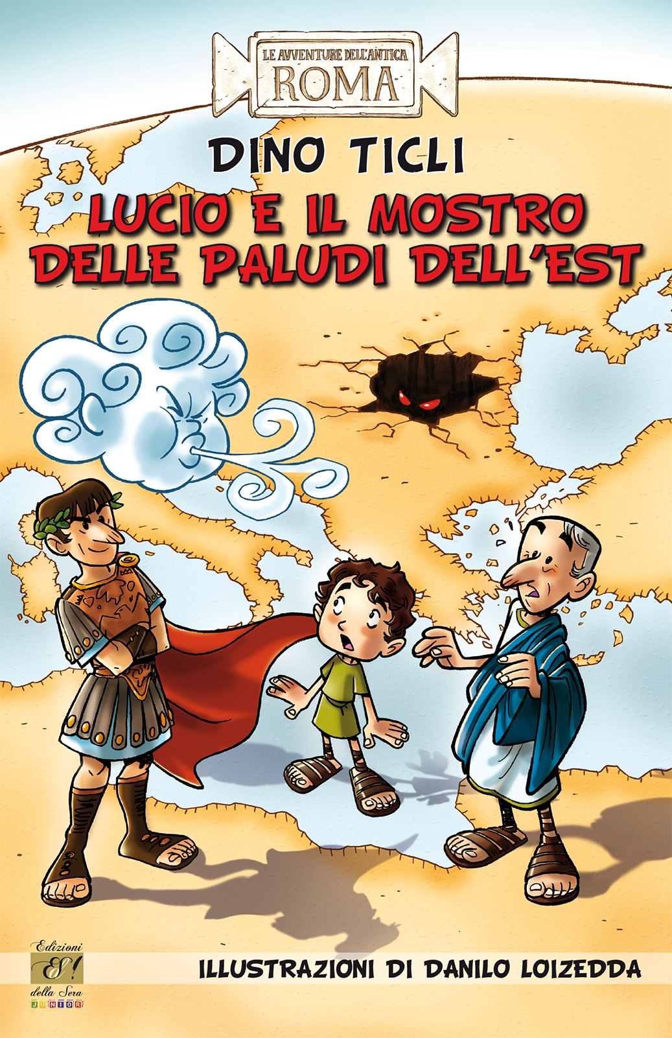
Potranno i Daci, ultimo popolo conquistato da Traiano, fidarsi dell’imperatore? Non le armi, ma un’alluvione vuole cancellare la loro identità. I Romani saranno davvero in grado di aiutarli?
Lucio, il suo magister Nescius, il medico Sipher e l’asinello Seneca vengono perciò inviati dall’imperatore nelle lontane terre dell’Est, dove saranno coinvolti in un’impresa estremamente difficile quanto delicata, tra barbari minacciosi, sospetti e un mostro inquietante, spuntato all’improvviso da una palude.

Il romanzo è il quarto e conclusivo della serie del giovane Lucio: l’acqua, il fuoco, la terra e, per ultima, l’aria sono gli elementi da cui gli antichi pensavano derivassero tutte le cose.
La collana si propone da una parte di coinvolgere i lettori con avventure avvincenti, dall’altra di far conoscere aspetti della vita quotidiana romana e del vasto impero.
I protagonisti utilizzano informazioni tecnico-scientifiche dell’epoca per risolvere piccoli gialli, per questo i testi offrono delle schede intitolate Aiutiamo Lucio che mettono a confronto le conoscenze scientifiche del passato con quelle attuali e suggeriscono semplici esperimenti.
Età consigliata: 10-12 anni

APPROFONDIMENTI E LABORATORI

Aspetti storici della Roma imperiale
- La colonna Traiana
- La conquista della Dacia
- Le tabulae, i tablet del passato
- La religione
- Viaggio attraverso strade e città romane
- Tecnologia greca per calcoli astronomici
- I barbari
- La capitale dei Daci
- Le paludi di Hateg

Aspetti tecnico-scientifici - esperimenti
- Aria e vento
- L’atmosfera
- I terremoti
- Il volo degli uccelli
- La salinità del mare
- Il moto degli astri
- Come realizzare una tabula
- I dinosauri, mostri del passato
- Come realizzare una girandola

